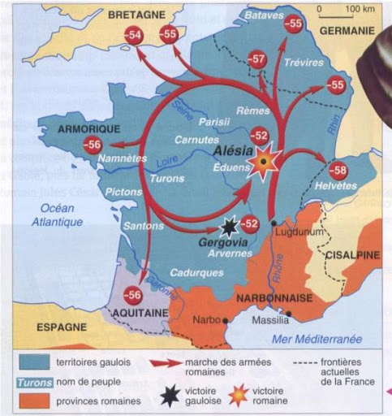
Feuille 1
Document 2 : La guerre de César en Gaule
Document 1 :

« La Gaule paraissant tranquille, César partit pour l’Italie où des troubles avaient éclaté. Les Gaulois, mécontents d’être soumis aux Romains, crurent devoir saisir l’occasion pour reprendre les armes. Vercingétorix, un jeune Arverne, réunit ceux de son parti et n’eut pas de peine à les soulever. Il les encouragea à prendre les armes pour gagner leur liberté. Bientôt, il eut à ses côtés les Sénones, les Parisii, les Pictons, les Cadurques, les Turons, les Lémovices et tous les autres peuples gaulois qui habitaient sur les côtes de l’océan. Tous d’un même accord, le choisirent pour général. Il ordonna à tous de lui fournir un certain nombre de soldats et de préparer une certaine quantité d’armes. »

D’après Jules César, La Guerre des Gaules, Ier siècle av. J.-C.

Séance 4 : La conquête de la Gaule
Comment César a-t-il conquis la Gaule ?

Document 3 :

« Vercingétorix convoque l’assemblée : il déclare que cette guerre a été entreprise pour conquérir la liberté de tous. Il s’offre, pour qu’on apaise les Romains par sa mort ou en le livrant vivant. On envoie à ce sujet une délégation à César qui ordonne qu’on lui livre les armes et qu’on amène les chefs. On lui livre Vercingétorix, on jette les armes à ses pieds. César distribue les prisonniers à l’armée entière, à titre de butin. »

D’après Jules César, La Guerre des Gaules, 51 av. J.-C.
Vercingétorix est emprisonné à Rome. En 46 av. J.-C., il est mis à mort à l’occasion de la cérémonie de triomphe de César.

Feuille 2
Objectif : Ecrire un récit de la conquête de la Gaule
Consignes :
1- Après avoir collé feuilles 1 et 2, je lis avec attention l’ensemble des documents.
2- Je recherche dans les documents les différentes informations (vous pouvez surligner en reprenant les différentes couleurs du tableau) qui vont me permettre de raconter la conquête de la gaule en complétant le tableau ci-dessous. Ceux et celles qui ne peuvent imprimer répondent directement aux questions sur le cahier.

Quand se déroule-t-elle ? (quelles sont les dates de début et de fin de la guerre ?) | Où se bat-on ? (sur quel territoire ? quelles grandes batailles ?) | Qui dans cette guerre ? (quels sont les adversaires, personnages qui s’affrontent ?) | Pourquoi cette guerre ? (quels sont les objectifs de chacun des deux adversaires ?) | Conséquences de cette guerre (comment se finit-elle ? Sort des vaincus ?)
3- À partir de mes réponses, je construis le récit (dans le cadre feuille 3 que je colle ou sur mon cahier) en respectant le plan suivant :
- je situe la conquête de la Gaule dans le temps (dates) et dans l’espace (territoire) et je présente les camps et les personnages qui s’opposent
- ensuite, j’explique les raisons de cette guerre ;
- puis je décris le déroulement de cette en expliquant la tactique de Jules César, en évoquant les grandes batailles.
- enfin, je conclus en indiquant qui sort vainqueur de cette guerre et les conséquences pour les vaincus.

Cadre réservé à la rédaction du récit :
Feuille 3

Une fois mon récit réalisé, j auto évalue mon travail en entourant le niveau auquel mon récit correspond dans la grille des critères de réussite.
Côté obscur | (Padawan) | (Padawan +) | (Jedi) | (Jedi+) | (Grand maître Jedi)
Mon récit répond à la question quoi ? (reformulation du sujet) | Mon récit répond à la question quoi, quand ou où ? | Mon récit répond aux questions quoi, quand et où ? | Mon récit répond aux questions quoi, quand, où et aussi aux questions qui ? et comment ça se passe ? | Mon récit répond aux questions quoi, quand, où et qui ? comment ça se passe ? et présente aussi les causes (pourquoi ?) et les conséquences. | Mon récit répond aux questions quoi, quand, où qui ? comment ça se passe ? présente les causes (pourquoi ?) et les conséquences. Il est aussi bien écrit, sans redites.

